**Лабораторная работа №9**

**9. Для LL(1) анализатора построить управляющую таблицу M**

G = (V, T, P, S)

V= {S, F, L}

T = {i, & , ^,(,)}

P = {S→ (F^L),

S→ (S),

F→ &L,

F→ i,

L→F

}

Грамматика не принадлежит классу LL(1), так как для правил S→(F^L)| (S): FIRST((F^L)) = FIRST((S)) = {(}

**Преобразование к LL(1)-грамматике**

Заметим, что правило L → F} является единственным правилом для L, следовательно можно заменить L на F} в правых частях других правил и удалить L из грамматики. Получим грамматику:

G = (V, T, P, S)

V= {S, F, L}

T = {i, & , ^,(,)}

P = {S→ (F^ F),

S→ (S),

F→ & F,

F→ i.

}

**Проведем левую факторизацию по следующему алгоритму:**

**Алгоритм.** Левая факторизация грамматики

**Вход:** грамматика G.

**Выход:** эквивалентная левофакторизованная грамматика.

**Метод:** для каждого нетерминала А находим самый длинный префикс α, общий для двух или большего числа альтернатив. Если α ≠ ε, т.е. имеется нетривиальный общий префикс, заменим все продукции A → αβ1 | αβ2 | … | αβn | γ, где γ представляет все альтернативы, не начинающиеся с α, продукциями

A → αAʹ | γ

Aʹ → β1 | β2 | … | βn

Здесь Aʹ — новый нетерминал. Выполняем это преобразование до тех пор, пока никакие две альтернативы нетерминала не будут иметь общий префикс.

Применив этот алгоритм к правилам S→(F^L), S→(S), заменяем их на правила S→(Sʹ, Sʹ→F^L),Sʹ→S).

Получим грамматику без неопределенностей:

G = (V, T, P, S)

V= {S, F, L}

T = {i, & , ^,(,)}

P = {S→ (Sʹ,

Sʹ→F^F)

Sʹ→S)

F→ & F,

F→ i.

}

**Построение функции FIRST**

FIRST(S) = {(}

FIRST(Sʹ) = {(}

FIRST(F) = {&, i}

FIRST(F^F) = {&,i}

FIRST(&F) = {&}

**Построение управляющей таблицы**

|  |  |  |  |  |  |  |
| --- | --- | --- | --- | --- | --- | --- |
| M | i | & | ^ | ( | ) | ε |
| S |  |  |  | (Sʹ,1 |  |  |
| Sʹ | F^F),2 | F^F),2 |  | S),3 |  |  |
| F | i,5 | &F,4 |  |  |  |  |
| i | ВЫБРОС |  |  |  |  |  |
| & |  | ВЫБРОС |  |  |  |  |
| ^ |  |  | ВЫБРОС |  |  |  |
| ( |  |  |  | ВЫБРОС |  |  |
| ) |  |  |  |  | ВЫБРОС |  |
| ┴ |  |  |  |  |  | ДОПУСК |

Пустые ячейки таблицы обозначают ОШИБКУ.

**Лабораторная работа №10**

**10. Аналитически написать такты работы LL(1) анализатора для выведенной цепочки.**

**Формулировка задания.**

Рассмотреть работу алгоритма для цепочки символов, порожденной LL(1) грамматикой.

G = (V, T, P, S)

V= {S, F, Sʹ}

T = {i, & , ^,(,)}

P = {S→ (Sʹ,

Sʹ→F^F)

Sʹ→S)

F→ & F,

F→ i.

}

**Вывод цепочек.**

1. S =>1 (Sʹ =>2 (F^F) =>5 (i^F) =>5 (i^i)
2. S =>1 (Sʹ =>2 (F^F) =>4 (&F^&F) =>5 (&i^&F) =>5 (&i^&i)
3. S =>1 (Sʹ =>3 (S) =>1 ((Sʹ) =>2 ((F^F)) =>5 ((i^F)) =>5 ((i^i))

**Распознавание цепочек.**

1. ( (i^i), S┴, ε) ⊢

( (i^i), (Sʹ┴, 1 ) ⊢ ( i^i) ), Sʹ┴, 1 ) ⊢

( i^i), F^F)┴, 12 ) ⊢

( i^i), i^i)┴, 125 ) ⊢( ^i), ^i)┴, 125 ) ⊢( i), i)┴, 125 ) ⊢( ), )┴, 125 ) ⊢( ), )┴, 125 ) ⊢( ε, ┴, 125 )

1. ( (&i^&i), S┴, ε) ⊢

( (&i^&i), (Sʹ┴, 1) ⊢ ( &i^&i), Sʹ┴, 1) ⊢

( &i^&i), F^F)┴, 12) ⊢

( &i^&i), &F^&F)┴, 124) ⊢ ( i^&i), F^&F)┴, 124) ⊢

( i^&i), i^&i)┴, 1245) ⊢( ^&i), ^&i)┴, 1245) ⊢( &i), &i)┴, 1245) ⊢(i), i)┴, 1245) ⊢( }), })┴, 1245) ⊢( ), )┴, 1245) ⊢( ε, ┴, 1245) ⊢

1. ( ((i^i)), S┴, ε)⊢

( ((i^i)), (Sʹ┴, 1)⊢ ( (i^i)), Sʹ┴, 1)⊢

( (i^i)), S)┴, 13)⊢

( (i^i)), (Sʹ)┴, 131)⊢ ( i^i)), Sʹ)┴, 131)⊢

( i^i)), F^F))┴, 1312)⊢

( i^i)), i^i))┴, 13125)⊢ ( ^i)), ^i))┴, 13125)⊢ ( i)), i))┴, 13125 ( )), ))┴, 13125)⊢ ( ), )┴, 13125)⊢ (ε , ┴, 13125)

**Лабораторная работа №11**

**11. Реализовать управляющую таблицу M для LL(k) анализатора.**

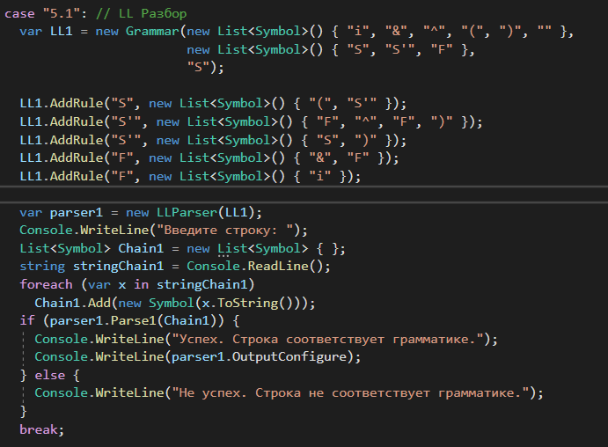

Создадим таблицу. Сначала создадим по столбцу для каждого из этих терминалов:

i, &, ^, (, ), ,

Также создаем строку для Эпсилон

Рассмотрим нетерминал S

Первый символ правила S -> (S' - (

Это правило заносим в таблицу на пересечении строки нетерминала S и столбца терминала (

Рассмотрим нетерминал S'

Первый символ правила S' -> F^F) - &

Это правило заносим в таблицу на пересечении строки нетерминала S' и столбца терминала &

Первый символ правила S' -> F^F) - i

Это правило заносим в таблицу на пересечении строки нетерминала S' и столбца терминала i

Первый символ правила S' -> S) - (

Это правило заносим в таблицу на пересечении строки нетерминала S' и столбца терминала (

Рассмотрим нетерминал F

Первый символ правила F -> &F - &

Это правило заносим в таблицу на пересечении строки нетерминала F и столбца терминала &

Первый символ правила F -> i - i

Это правило заносим в таблицу на пересечении строки нетерминала F и столбца терминала i

Введите строку:

(i^i)

Приступаю к чтению цепочки символов...

В вершине стека нетерминал S

В таблице разбора, в клетке [S,(] существует правило...

Извлекаю из стека элемент и заношу все терминалы и нетерминалы

найденного в таблице правила в стек в порядке обратном порядку их следования в правиле.

Вот так: S'(

Использовано правило под номером 1

((i^i), (S'EoS, 1)

В вершине стека находится терминал (

И данный терминал равен вершине стека...

Извлекаю из стека верхний элемент, распознаю символ входной последовательности...

ВЫБРОС!

(i^i), S'EoS, 1)

В вершине стека нетерминал S'

В таблице разбора, в клетке [S',i] существует правило...

Извлекаю из стека элемент и заношу все терминалы и нетерминалы

найденного в таблице правила в стек в порядке обратном порядку их следования в правиле.

Вот так: )F^F

Использовано правило под номером 2

(i^i), F^F)EoS, 12)

В вершине стека нетерминал F

В таблице разбора, в клетке [F,i] существует правило...

Извлекаю из стека элемент и заношу все терминалы и нетерминалы

найденного в таблице правила в стек в порядке обратном порядку их следования в правиле.

Вот так: i

Использовано правило под номером 5

(i^i), i^F)EoS, 125)

В вершине стека находится терминал i

И данный терминал равен вершине стека...

Извлекаю из стека верхний элемент, распознаю символ входной последовательности...

ВЫБРОС!

(^i), ^F)EoS, 125)

В вершине стека находится терминал ^

И данный терминал равен вершине стека...

Извлекаю из стека верхний элемент, распознаю символ входной последовательности...

ВЫБРОС!

(i), F)EoS, 125)

В вершине стека нетерминал F

В таблице разбора, в клетке [F,i] существует правило...

Извлекаю из стека элемент и заношу все терминалы и нетерминалы

найденного в таблице правила в стек в порядке обратном порядку их следования в правиле.

Вот так: i

Использовано правило под номером 5

(i), i)EoS, 1255)

В вершине стека находится терминал i

И данный терминал равен вершине стека...

Извлекаю из стека верхний элемент, распознаю символ входной последовательности...

ВЫБРОС!

(), )EoS, 1255)

В вершине стека находится терминал )

И данный терминал равен вершине стека...

Извлекаю из стека верхний элемент, распознаю символ входной последовательности...

ВЫБРОС!

(, EoS, 1255)

Успех. Строка соответствует грамматике.

1255